Наш школьный театр
Теремок

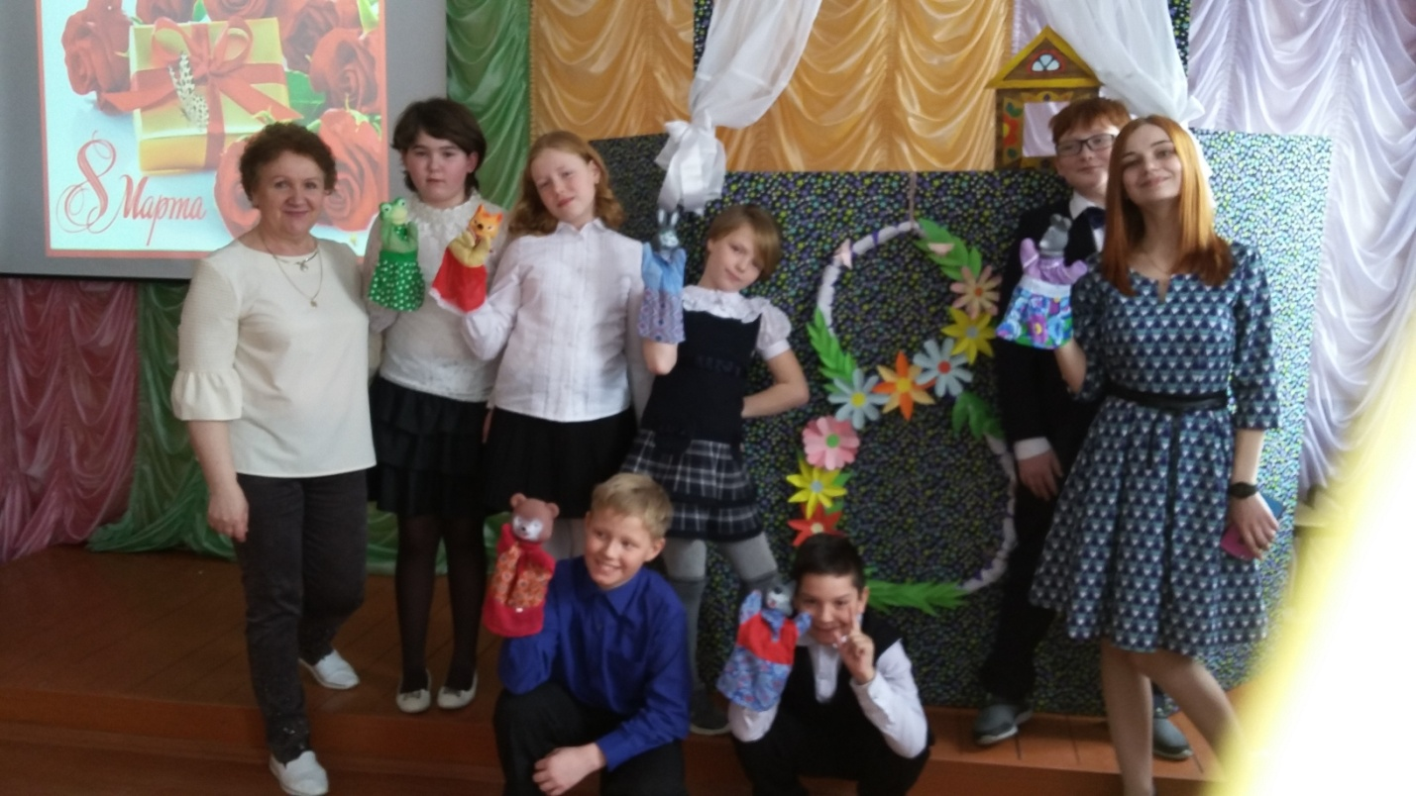
Школьный театр – это, то место, где ребенок может попробовать себя в разных ролях, что способствует его самореализации. Наш школьный театр объединяет детей по интересам. В центре внимания каждый ребенок. Театр развивает фантазию, учит сопереживать происходящему, раскрепощает ребенка, повышает его уверенность в себе.
Кроме этого, участие в школьных спектаклях обладает мощным терапевтическим эффектом в преодолении детских комплексов, сохраняет их психологическое здоровье.

